Организация проектной и учебно-исследовательской деятельноти старшеклассников (индивидуальный проект для учеников 10 класса)

выступление на РМО учителей математики

учитель математики
МОУ «Турочакская СОШ
им. Я.И. Баляева»
Н.Ф. Пахаева

с. Турочак, 2020

«Новый стандарт – это, прежде всего, побуждение учителя к обучению» А. Асмолов

1 сентября 2020 года вступает в силу Федеральный государственный образовательный стандарт среднего общего образования (ФГОС СОО), утвержденный приказом министерства образования и науки Российской Федерации от 17 мая 2012 г. № 413 «Об утверждении и введении в действие Федерального государственного образовательного стандарта среднего общего образования». То есть, обучающиеся 10 класса начнут обучение по новому федеральному образовательному стандарту среднего общего образования, одной из особенностей которого является профильный принцип образования.
Для 10-11 классов определены 5 профилей обучения: естественно-научный, гуманитарный, социально-экономический, технологический и универсальный. ФГОС среднего общего образования предусматривает обязательное выполнение учащимися индивидуального проекта, который «представляет собой особую форму организации деятельности обучающихся (учебное исследование или учебный проект)». Темы проектов могут предлагаться как педагогом, так и учениками.
Учебное исследование или учебный проект выполняется обучающимся самостоятельно под руководством учителя (тьютора) по выбранной теме в рамках одного или нескольких изучаемых учебных предметов, курсов в любой избранной области деятельности (познавательной, практической, учебно-исследовательской, социальной, художественно-творческой, иной).
Это означает что:
- исследования и проекты будут выполнять все обучающиеся
- эти работы на старшей ступени являются индивидуальными, т. е. каждый
учащийся будет иметь свою тему;
- учителям в массовом порядке нужно будет научиться руководить проектами и исследованиями;
- должна быть разработана единая методика аттестации обучающихся по
результатам выполнения ими исследовательских и проектных работ.
Руководитель проекта должен четко сформулировать проектные задания и
цели, обозначить средства. Выполнять проект учащиеся могут индивидуально, парами.
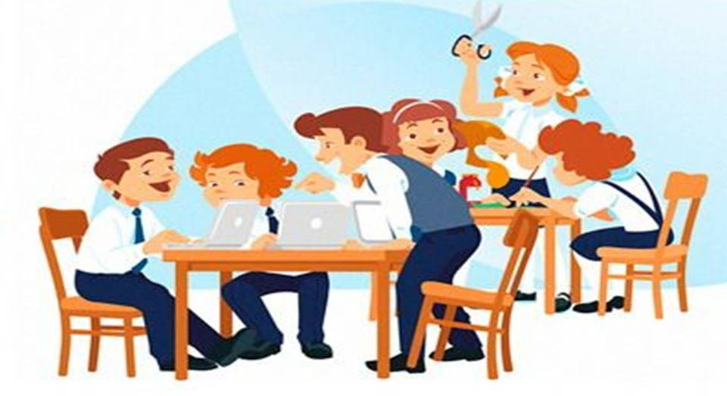
Включение обучающихся в исследовательскую и проектную деятельность, имеет следующие особенности:
1) цели и задачи этих видов деятельности обучающихся определяются как их
личностными, так и социальными мотивами. Это означает, что такая деятельность должна быть направлена не только на повышение компетентности подростков в предметной области определённых учебных дисциплин, на развитие их способностей, но и на создание продукта, имеющего значимость для других;
2) учебно-исследовательская и проектная деятельность должна быть организована таким образом, чтобы обучающиеся смогли реализовать свои потребности в общении с одноклассниками, учителями, социумом и т. д. Строя различного рода отношения в ходе целенаправленной, поисковой, творческой и продуктивной деятельности, подростки овладевают нормами взаимоотношений с разными людьми, умениями переходить от
одного вида общения к другому, приобретают навыки индивидуальной самостоятельной работы и сотрудничества в коллективе;
3) организация исследовательских и проектных работ школьников обеспечивает сочетание различных видов познавательной деятельности. В этих видах деятельности могут быть востребованы практически любые способности подростков, реализованы личные пристрастия к тому или иному виду деятельности.
При построении учебно-исследовательского процесса учителю важно учесть следующие моменты:
— тема исследования должна быть на самом деле интересна для ученика и совпадать с кругом интереса учителя;
— необходимо, чтобы обучающийся хорошо осознавал суть проблемы, иначе весь ход поиска её решения будет бессмыслен, даже если он будет проведён учителем безукоризненно правильно;
— организация хода работы над раскрытием проблемы исследования должна
строиться на взаимоответственности учителя и ученика друг перед другом и
взаимопомощи;
— раскрытие проблемы в первую очередь должно приносить что-то новое ученику, а уже потом науке.
Индивидуальный проект выполняется обучающимся в течение одного года или двух лет в рамках учебного времени, специально отведенного учебным планом. Учитель составляет рабочую программу учебного курса «Индивидуальный проект». В связи с тем, что в настоящее время в федеральном перечне учебников отсутствуют учебники и методические пособия по преподаванию предмета «Индивидуальный проект», содержание учебного курса реализуется с помощью пособия «Индивидуальный проект» 10-11 классы/ Половкова М. В., Носов А. В., Половкова Т. В. и др./ М.: Просвещение, 2020/. В учебно-воспитательном процессе используются современные образовательные технологии (ИКТ, тьюторские технологии, проблемное обучение, учебное исследование, проблемно –поисковые технологии, творческие проекты)
Целью курса является создание условий для развития личности обучающегося, способной:
- адаптироваться в условиях сложного, изменчивого мира;
- проявлять социальную ответственность;
- самостоятельно добывать новые знания, работать над развитием интеллекта;
- конструктивно сотрудничать с окружающими людьми;
- генерировать новые идеи, творчески мыслить.
Для реализации поставленной цели решаются следующие задачи:
- обучение навыкам проблематизации (формулирования ведущей проблемы и под проблемы, постановки задач, вытекающих из этих проблем);
- развитие исследовательских навыков, то есть способности к анализу, синтезу, выдвижению гипотез, детализации и обобщению;
- развитие навыков целеполагания и планирования деятельности; -обучение выбору, освоению и использованию адекватной технологии изготовления продукта проектирования;
- обучение поиску нужной информации, вычленению и усвоению необходимого знания из информационного поля;
- развитие навыков самоанализа и рефлексии (самоанализа успешности и результативности решения проблемы проекта);
- обучение умению презентовать ход своей деятельности и ее результаты;
- развитие навыков конструктивного сотрудничества;
- развитие навыков публичного выступления
В процессе работы над проектом учащийся под контролем руководителя
планирует свою деятельность по этапам: подготовительный, основной,
заключительный.
Подготовительный этап: выбор темы и руководителя проекта.
Основной этап: совместно с педагогом разрабатывается план реализации проекта, проводится сбор и изучение литературы, отбор и анализ информации, выбирается способ представления результатов, осуществляется
оформление работы.
Заключительный этап: защита проекта, оценивание работы.
Результаты выполнения индивидуального проекта должны отражать:
- сформированность навыков коммуникативной, учебно-исследовательской деятельности, критического мышления;
- способность к инновационной, аналитической, творческой, интеллектуальной деятельности;
- сформированность навыков проектной деятельности, а также самостоятельного применения приобретенных знаний и способов действий при решении различных задач, используя знания одного или нескольких учебных предметов или предметных областей;
- способность постановки цели и формулирования гипотезы исследования, планирования работы, отбора и интерпретации необходимой информации, структурирования аргументации результатов исследования на основе собранных данных, презентации результатов.
Индивидуальный проект выполняется обучающимся в течение учебного времени, специально отведённого учебным планом, и должен быть представлен в виде завершённого учебного исследования или разработанного проекта: информационного, творческого, социального, прикладного, инновационного, конструкторского, инженерного.
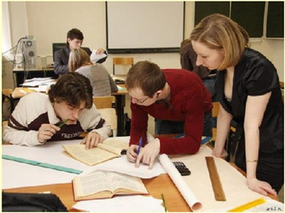
Для оценивания исследовательских и проектных работ обучающихся образовательное учреждение разрабатывает единые требования: регламент, формы представления, оформления.
Итогами проектной и исследовательской деятельности следует считать не столько предметные результаты, сколько интеллектуальное, личностное развитие школьников, рост их компетентности в выбранной для исследования или проекта сфере, формирование умения сотрудничать в коллективе и самостоятельно работать, уяснение сущности исследовательской и проектной работы.
Примерные темы исследовательских работ по математике для учащихся 10 класса:
1. Геометрические формы в искусстве.
2. Графы и их применение в архитектуре.
3. Матричная алгебра в экономике.
4. Задачи механического происхождения. (Геометрия масс, экстремальные задачи)
5. Математический бильярд.
6. Вероятностно-статистический подход к компьютерной обработке данных.
7. Моделирование экологических процессов.
8. Вирусы и бактерии. (Геометрическая форма, расположение в пространстве, рост численности.)
9. Финансовая математика.
10. Чертежи, фигуры, линии и математические расчеты в кройке и шитье.
11. Рисунки на координатной плоскости
12. Методы построения графиков уравнений и соответствий
13. Функционально-графический подход к решению задач
14. Магические квадраты
15. Софизмы и парадоксы
16. Построение плоских кривых в полярных координатах
17. Математический цветник: розы Гвидо Гранди
18. Математические характеристики египетских пирамид
19. Математические головоломки и кроссворды
20. Чудо - задачник.
21. 13 способов решения квадратных уравнений
22. Несколько способов доказательства теоремы Пифагора
23. Виды задач на логическое мышление
24. Прямая и обратная операции в математике
25. Решение логических задач
26. Единые законы математики, искусства и природы
27. Математика и законы красоты
28. Математика вокруг нас
29. Использование оригами в жизни человека
30. Линейная функция в математике и физике
31. Искусство составлять уравнения.
32. Диофантовы уравнения.
33. Треугольник Паскаля.
34. Вектор в математике и физике.
35. Применение возможностей оригами для решения геометрических задач на построение
36. Математика и спорт
37. Эллиптическая криптография и эллиптические кривые
38. Геометрия в архитектуре Англии.
39. Суммы цифр последовательности натуральных чисел
40. О решении одной задачи комбинаторной геометрии
41. Функциональные методы решения уравнений
42. Решения уравнений в целых числах. Некоторые диофантовы уравнения
43. Замечательные кривые
44. Формула площади треугольника и ее прикладное значение
45. Правильные многогранники
46. Шахматы в математике
47. Применение метода Декарта для решения уравнений 3-й и 4-й степени
48. О биноме Ньютона и не только
49. Вторая средняя линия трапеции
Примерные темы проектов по математике для учащихся 10 класса:
1. Предыстория математического анализа. Значение производной в различных областях науки.
2. Применение производной.
3. Производная в экономике и биологии.
4. Производная и ее практическое применение.
5. Путешествия по тригонометрической функции y=cosx.
6. Путешествие в мир фракталов.
7. Развертка
8. Развитие тригонометрии как науки
9. Разработка логических игр.
10. Свойства тригонометрических функций: гармонические колебания
11. Сложные проценты в реальной жизни.
12. Способы построения графиков тригонометрических функций.
13. Тригонометрическая функция у=sin x
14. Тригонометрия вокруг нас.
15. Формула для нахождения корней кубического уравнения. Уравнения четвертой степени и методы их решения.
16. Формула сложных процентов и ее применение.
17. Функции в жизни человека
18. Функции и их графики
19. Функция у=cosx и окружающий нас мир.
20. Функционально-графический подход к решению задач.
21. Фракталы: геометрия красоты
Всему, что необходимо знать, научить нельзя, учитель может сделать только одно — указать дорогу. Ричард Олдингтон
Великая цель образования – это не знания, а действия. Герберт Спенсер

